**Universidad Tecnológica Nacional**

**Facultad Regional Rosario**

Especialidad: Ing. En Sistemas de Información.

Asignatura: Comunicación de datos.

Comisión: 302

Fecha: 06/05/2024

**INFORME N°2 – Códigos de línea**

|  |  |  |
| --- | --- | --- |
| **Alumno** | **Legajo** | **Firma** |
| **DEL POPOLO, Chiara** | **49941** |  |
| **MONDINO, Juan Cruz** | **51922** |  |
| **MORENO, Natan** | **47962** |  |
| **PONTELLI, Juan Martín** | **51315** |  |

Contenido

Glosario 3

Introducción 3

Códigos de Línea 4

Eliminación de la componente de continua 5

Sincronismo de la señal 6

Espectro de frecuencia de una señal 7

Categorización de los códigos de línea 8

Unipolar 8

Bipolar 8

Multinivel 9

Polar 10

Tipos de códigos de línea 10

Retorno a cero unipolar 11

Retorno a cero polar 12

Retorno a cero bipolares 12

Sin Retorno a Cero (NRZ) 13

Nivel unipolar sin retorno a cero 14

Nivel bipolar sin retorno a cero 15

Nivel polar sin retorno a cero o NRZ-L inverso 16

High-Density Bipolar of order n 18

High-Density Bipolar of order 3 18

Manchester 20

Manchester diferencial 21

Código de inversión de marca 22

Codificación de bloques 22

8B/10B 23

Binary 8-Zeros Substitution 28

Pseudoternario 30

Comparaciones entre códigos 30

Conclusión 32

Cuestionario 33

Con retorno a cero (RZ) 37

Sin retorno a cero (NRZ) 39

HDBn 40

HDB3 41

Manchester 41

Manchester diferencial 42

Códigos de inversión de marca 42

Codificación en bloque 43

Bibliografía 45

# Glosario

**Banda base:** La transmisión digital en banda base se refiere a la técnica de enviar señales digitales directamente sobre el canal sin modificación de frecuencia.

**BER:** La eficiencia de los sistemas de comunicación digital se mide en términos de tasa de error de bit (BER) y eficiencia espectral.

**Período:** es el tiempo necesario para que la señal complete un ciclo completo de su forma de onda.

**Overhead:** es el número adicional de datos que son necesarios para representar los datos luego de aplicar la codificación.

# Introducción

En el área de telecomunicaciones es muy importante conocer el impacto generado por los tipos de codificación de canal sobre el sistema de comunicación digital, ya que son técnicas que fueron muy utilizadas en líneas telefónicas y, últimamente, se las implementa en la transmisión de voz o en protocolos de LAN (Local Area Network, Redes de Área Local) como Ethernet y redes de fibra óptica. Por ello es que a lo largo de este informe se desarrollará cómo funcionan estos tipos de codificación.

La codificación de canal es una técnica utilizada en sistemas de comunicación digital para convertir datos digitales en señales digitales que se transmiten a través de un canal. Es fundamental para crear sistemas de comunicación fiables y de alto rendimiento, ya que ayuda a estudiar y analizar el comportamiento físico de las señales. En el contexto de la codificación de línea, se asigna niveles de tensión a los bits y se clasifica según la polaridad de los códigos utilizados, como Unipolares, Polares y Bipolares. Los códigos de línea afectan directamente la Tasa de Error de Bit (BER) y la eficiencia espectral del sistema de comunicación.

Los códigos de línea son métodos de codificación de información digital para su transmisión en banda base, consisten en representar la amplitud de la señal digital que va a ser transportada con respecto al tiempo, la representación de la onda se suele realizar mediante un número determinado de impulsos, estos impulsos representan los unos y ceros digitales. Estos códigos varían en su forma de representación de bits (patrón de pulsos rectangulares de diferentes niveles de tensión que son asignados a los bits generados por la fuente), la sincronización de la comunicación y en la detección y corrección de errores. Estas diferencias entre métodos de codificación se ven reflejadas en la velocidad o distancia de transmisión, la inmunidad al ruido y la complejidad de implementación de cada uno.

# Códigos de Línea

El objetivo de aplicar un código a una señal de banda base es obtener un código de línea que evite los efectos indeseables de aquellas componentes continuas, componentes de baja frecuencia y las dificultades que se presentan al reconstruir la señal de reloj.

Los códigos de línea para efecto de estudio parten de un algoritmo que se aplica sobre una señal de banda base, ya que estrictamente no es de esta forma en la que funciona un transceptor, este equipo para determinar la forma de la onda que se da en una cadena de bits traza una señal en banda base y la codifica con el objetivo de generar una nueva onda.

Los códigos de línea tienen la finalidad de mejorar las prestaciones de los sistemas de transmisión, el esquema de codificación o la asignación de bits de datos a elementos de señalización, simplemente es la correspondencia que se establece entre los bits de datos y los elementos de la señal. Para poder conseguir que la información transmitida llegue al receptor con la máxima fidelidad o con la mínima distorsión posible un código de línea debe poseer las siguientes características:

* **Eliminación de componente continúa en la señal transmitida***,* esto permite el acoplamiento AC, ya que algunos de los sistemas que utilizan el acoplamiento por transformador tienen poca sensibilidad a las bajas frecuencias.
* **Facilidad para la extracción de reloj**, debido a que el receptor necesita tener una copia del reloj emisor para poder decodificar la señal recibida.
* **Detección de errores**, debido a que algunos sistemas poseen la propiedad de detectar errores sin necesidad de incrementar el número de bits en el código primario.
* **Eficiencia espectral**, con la finalidad de aprovechar el ancho de banda para el envío de datos con la misma ocupación de un ancho de banda determinado.
* **Inmunidad al ruido**, debido a que algunos códigos son más susceptibles de sufrir afectaciones debido al ruido que otros, para este caso los códigos bipolares se comportan mejor que los unipolares.

## Eliminación de la componente de continua

La mayoría de los canales de comunicación están diseñados para transportar señales de información en forma de ondas electromagnéticas o pulsos eléctricos. Estos canales están optimizados para la transmisión de datos en forma de señales de alta frecuencia, como las utilizadas en las telecomunicaciones modernas.

La componente de corriente continua (CC) no transporta información en sí misma, ya que es una corriente constante que no varía con el tiempo. En cambio, la información se codifica en forma de cambios en la amplitud, frecuencia o fase de una señal de corriente alterna (CA) o una onda electromagnética.

Los canales de comunicación no pueden transportar la componente de continua porque están diseñados para transportar señales de información moduladas sobre una señal portadora, que es típicamente una señal de corriente alterna. La componente de continua no se modula de manera efectiva y puede causar problemas como la saturación de los circuitos o la distorsión de la señal.

Además, la mayoría de los dispositivos electrónicos, como los amplificadores y los dispositivos de procesamiento de señales, están diseñados para trabajar con señales de corriente alterna y no son eficientes para manipular señales de corriente continua. Esto hace que sea poco práctico transmitir información a través de la componente de continua en los canales de comunicación modernos.

Con esto dicho queda en claro que una señal con componente de continua no es una señal con óptimas condiciones para su transmisión. Por ello, es que la mayoría de los códigos de línea eliminan la componente de continua (se dice la mayoría porque los códigos unipolares no la eliminan), lo hacen de una de estas dos formas:

* Que la transmisión del código sea de tal forma que contenga el mismo número de impulsos negativos como positivos, esta característica se implementa desde el diseño del código de línea. Por ejemplo: el código Manchester.
* Representando a algunos o todos los dígitos o caracteres con dos conjuntos de dígitos, de paridad opuesta, que se utilizan en una secuencia, minimizando la paridad total de una larga cadena de dígitos. A estos códigos se los llama de paridades emparejadas o códigos alternantes. Por ejemplo: el AMI.

## Sincronismo de la señal

A la hora de realizar una transmisión de una señal el receptor no debe ser pensado como un dispositivo independiente del resto del sistema. Los receptores de señales digitales funcionan con un clock (reloj) interno, este reloj es una señal cuadrada, que cada vez que en el clock haya un nivel alto, el receptor leerá la señal y la traducirá a información digital (hoy en día puede haber receptores que lean con cada flanco, el principio de funcionamiento es el mismo, solamente que leerá el doble de rápido).

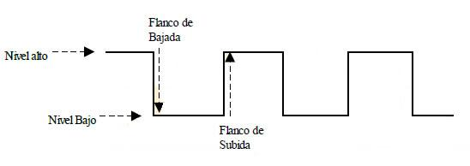

Ilustración 1

Los emisores funcionan de forma similar, en cada nivel alto del clock convierten un bit de información digital, en una señal digital. Pero esto no se soluciona teniendo un emisor y un receptor con un clock de igual período porque no solo puede ser que los clocks estén desincronizados, sino que también entra en juego el tiempo que tarda la señal digital entre que es emitida hasta que es recibida.

Este tiempo de demora de la señal depende de la distancia entre el emisor y receptor, y el canal por el que es transmitida. Como todos estos son muchos factores que hay que tener en cuenta para el cálculo de una óptima transmisión de información, los códigos de línea deben hacer posible que el receptor se sincronice en fase con la señal recibida.

Para que la recuperación del reloj sea fiable en el receptor, normalmente se impone un número máximo de ceros o unos consecutivos razonables. El período del reloj se recupera observando las transiciones en la secuencia recibida, hasta que el número máximo permitido de ceros o unos seguidos garantice la recuperación del reloj, mientras que las secuencias sin estas restricciones pueden empeorar la calidad del código.

También es recomendable que los códigos de línea tengan una estructura de sincronismo para que sea posible detectar errores.

## Espectro de frecuencia de una señal

Cuando una señal digital se transmite a través de un medio de comunicación, su forma de onda se ve afectada por diversos factores, como la atenuación, el ruido y la distorsión. Estos efectos pueden modificar la señal original, lo que resulta en cambios en su espectro de frecuencia.

El espectro de una señal puede describirse mediante su ancho de banda y las frecuencias que contiene. En el caso de los códigos de línea, diferentes métodos de codificación pueden producir señales con espectros distintos. Algunos códigos de línea pueden tener un espectro más amplio que otros, lo que puede influir en la capacidad de transmisión y en la interferencia con otras señales en el medio de comunicación.

Por ejemplo, los códigos de línea que utilizan transiciones más rápidas entre niveles de voltaje (como el Manchester, se desarrollará más adelante) pueden tener un espectro de frecuencia más amplio, lo que puede requerir más ancho de banda para su transmisión. Por otro lado, los códigos de línea que utilizan transiciones más suaves (por ejemplo, el AMI, también se desarrollará más adelante) pueden tener un espectro más estrecho, lo que puede ser beneficioso en términos de interferencia con otras señales y requisitos de ancho de banda.

## Categorización de los códigos de línea

Existen diversas categorías de codificación en banda base, los cuales se las puede distinguir de acuerdo con las características que determinan su espectro de señal en:

### Unipolar

Se lo denomina así porque en la señal todos los niveles de amplitud se encuentran a un mismo lado del eje del tiempo, en otras palabras, todos los niveles tienen valores de voltajes mayores o iguales a cero, o todos los valores son menores o iguales a cero (Ilustración 2).

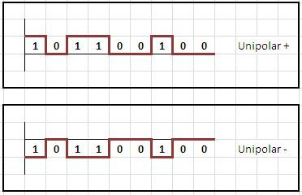

Ilustración 2

### Bipolar

Se lo denomina así porque en la señal los niveles de amplitud se los pueden encontrar en ambos lados del eje de tiempo, en otras palabras, pueden existir valores positivos o negativos indistintamente.

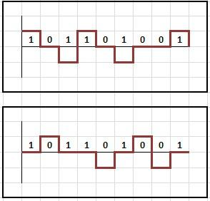

Ilustración 3

### Multinivel

Se pueden tener diferentes tipos de elementos de señal, obteniendo diferentes niveles de amplitud de señal para codificar los elementos de datos, permitiendo un aumento en la velocidad de transmisión, aumentando el número de bits por baudio que se codifican por elemento de señal.

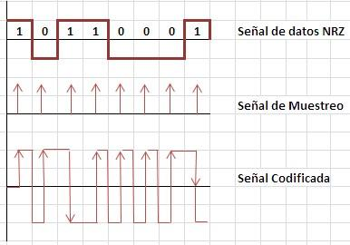

Ilustración 4

### Polar

Se la conoce así porque la señal asume un valor positivo (+V) para un digito binario y otro valor (-V) para otro digito binario, la señal que se obtiene como resultado también conocida como onda cuadrada al igual que la señal Unipolar admite lógica directa es decir cuando el bit 1 asume el valor de +V el bit 0 el valor de –V e inversa cuando el bit 0 y el bit 1 toman el valor de +V y –V respectivamente, adicionalmente se puede obtener una modificación de esta señal cuando esta tiene un retorno a cero.

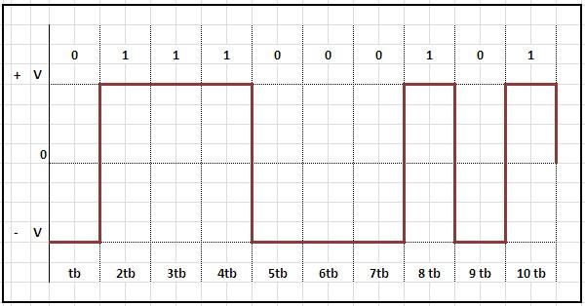

Ilustración 5

## Tipos de códigos de línea

**Retorno a cero (RZ)**

Es un método de codificación usado en telecomunicaciones en el cual la señal que representa a cada bit retorna a cero en algún instante dentro del tiempo del intervalo de bit. Por tanto, las secuencias largas de “unos” o de “ceros” ya no plantean problemas para la recuperación del reloj en el receptor.

No es necesario enviar una señal de reloj adicional a los datos porque el receptor usa el retorno a cero de cada bit para autosincronizarse. Debido a esta característica es que esta codificación tiene el problema de utilizar el doble de [ancho de banda](http://es.wikipedia.org/wiki/Ancho_de_banda) para conseguir transmitir la misma información que los [Códigos NRZ](http://es.wikipedia.org/wiki/C%C3%B3digos_NRZ).

Los códigos de “retorno a cero” RZ trabajan con impulsos estrechos de menor duración que el intervalo de bit. El ciclo de trabajo (ct) es el parámetro que mide la anchura del impulso del bit. Se define como la relación porcentual entre la duración de los impulsos (Ti) y el tiempo del intervalo de bit (Tb): ct % = (Ti / Tb) x 100.

Los impulsos muy estrechos ahorran energía, pero exigen mayor ancho de banda. Los códigos RZ utilizan generalmente un ciclo de trabajo ct = 50 % (en los sistemas ópticos < 30 % para aprovechar la vida útil del láser).

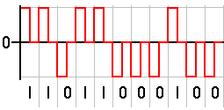

Ilustración 6

### Retorno a cero unipolar

El símbolo "1" se representa transmitiendo un pulso de amplitud constante durante la mitad del tiempo de bit, y el "0" se representa mediante la ausencia de pulso. En periodos largos de varios ceros consecutivos se puede perder el sincronismo, no así en periodos largos de varios unos consecutivos, debido al flanco de bajada a la mitad del periodo de bit. Tiene un ancho de banda mayor gracias a que la duración de los pulsos es menor, pero es relativamente pequeño. Tiene componente continua, aunque esta es menor que en NRZ unipolar.

### Retorno a cero polar

En un código RZ polar, los bits de datos se representan utilizando dos niveles de voltaje diferentes, uno positivo y otro negativo. Por lo general, se asigna un nivel de voltaje positivo para representar un uno, y un nivel de voltaje negativo para representar un cero. Esto crea una señal con polaridad, lo que significa que los cambios entre niveles positivos y negativos representan los cambios en los bits de datos.

La codificación RZ implica que la señal regrese a un nivel neutral al final de cada intervalo de bit, lo que ayuda en la sincronización de los datos. Durante cada intervalo de bit, la señal puede cambiar entre los niveles de voltaje positivo y negativo para representar los bits de datos. Por ejemplo, un cambio de positivo a neutro representa un bit '1', y un cambio de negativo a neutro representa un bit '0'.

Para mejorar la fiabilidad de la transmisión de datos, se pueden aplicar códigos de línea sobre la señal codificada RZ polar. Estos códigos de línea agregan redundancia a los datos transmitidos, lo que permite detectar y corregir errores que puedan ocurrir durante la transmisión.

### Retorno a cero bipolares

Los códigos RZ bipolares utilizan tres niveles de voltaje: positivo, negativo y neutro. Los bits de datos se representan mediante transiciones entre estos tres niveles de voltaje.

La principal característica de los códigos RZ bipolares es que garantizan la ausencia de una componente continua en la señal, lo que puede ser útil en la transmisión a través de medios con alta atenuación.

Se utilizan en aplicaciones donde se necesita una alta integridad de la señal y una resistencia mejorada al ruido.

**Aplicaciones**

Los códigos de línea tipo RZ y sus variantes encuentran aplicaciones en una variedad de campos, incluidos:

* Comunicaciones de datos: en sistemas de comunicaciones digitales para transmitir datos de manera confiable a través de canales ruidosos.
* Almacenamiento de datos: en sistemas de almacenamiento digital, como discos duros y memoria flash, para garantizar la integridad de los datos almacenados.
* Redes de computadoras: en la transmisión de datos a través de redes de computadoras, como Ethernet y redes inalámbricas, para garantizar una comunicación confiable y sin errores.

### Sin Retorno a Cero (NRZ)

La forma más frecuente y fácil de transmitir señales digitales es mediante la utilización de un nivel diferente de tensión para cada uno de los bits. Los códigos que siguen esta estrategia comparten la propiedad de que el nivel de tensión se mantiene constante durante la duración del bit, es decir, no hay transiciones (no hay retorno al nivel cero de tensión). Por ejemplo: la ausencia de tensión se puede utilizar para representar un cero binario, mientras que un nivel constante y positivo de tensión puede representar el uno.

Los dos métodos más usuales son:

* **NZR-L:** En esta codificación, el nivel de la señal depende del tipo de bit que representa, habitualmente un valor de tensión positiva indica que el bit es un cero y un valor de tensión negativa indica que el bit es un uno (o viceversa), por tanto, el nivel de la señal depende del estado del bit. Pero cuando hay un flujo grande de ceros o unos en los datos puede surgir el problema de la sincronización.
* **NZR-I:** En esta codificación, una inversión de la tensión representa un bit, es la transición entre el valor de la tensión positiva y negativa, no la tensión en sí misma, lo que representa un bit. Un bit cero se representa sin ningún cambio. NZR-I es mejor que NZR-L debido a la sincronización implícita provista por el cambio de señal cada vez que se encuentra un uno. La existencia de unos en el flujo de datos permite al receptor sincronizar su temporizador con la llegada real de la transmisión. Las tiras de ceros todavía pueden causar problemas.

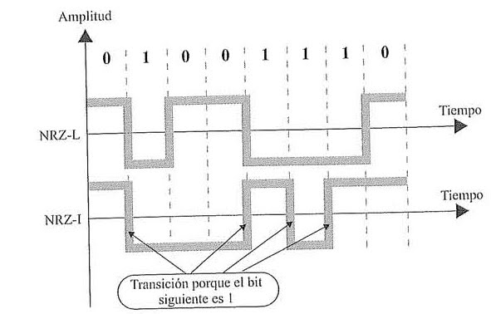

Ilustración 7

### Nivel unipolar sin retorno a cero

Se trata de una señal unipolar y sin retorno a cero. Se debe efectuar un muestreo en el receptor para determinar el valor de cada bit de información. Esta señal tiene su origen en el telégrafo.

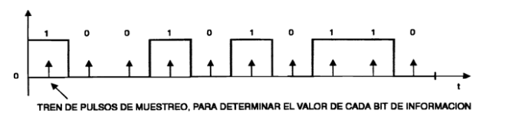

Ilustración 8

"Uno" está representado por una polarización de CC en la línea de transmisión (convencionalmente positiva), mientras que "cero" está representado por la ausencia de polarización: la línea a cero voltios o conectada a tierra. Por esta razón también se le conoce como "codificación on - off". En lenguaje de reloj, un "uno" pasa o permanece en un nivel sesgado en el flanco posterior del reloj del bit anterior, mientras que "cero" pasa o permanece sin sesgo en el flanco posterior del reloj del bit anterior.

**Ventajas**

* Es simple.
* Se requiere un menor ancho de banda.

**Desventajas**

* No se realiza ninguna corrección de errores.
* La presencia de componentes de baja frecuencia puede provocar una caída de la señal.
* No hay ningún reloj presente.
* Es probable que se produzca una pérdida de sincronización (especialmente para cadenas largas de unos y ceros).

### Nivel bipolar sin retorno a cero

Señal bipolar sin retorno a cero. También llamado AMI “Alternative Mark Inversion”. Los unos se codifican con pulsos de polaridad alternada, en cambio, los ceros con ausencia de señal. Cada uno fuerza transición, el receptor se sincroniza en dicha transición. La cadena larga de ceros es un problema porque no hay indicadores de reloj que faciliten la sincronización. No hay componente de continua. Tiene un menor ancho de banda que NRZ.

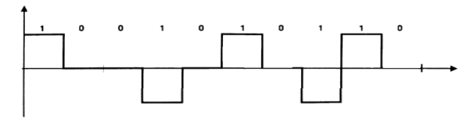

Ilustración 9

"Uno" está representado por un nivel físico (normalmente un voltaje positivo), mientras que "cero" está representado por otro nivel (normalmente un voltaje negativo). En lenguaje de reloj, en el nivel NRZ bipolar, el voltaje "oscila" de positivo a negativo en el flanco de salida del ciclo de reloj de bits anterior.

**Ventajas**

* Es simple.
* No hay componentes de baja frecuencia presentes.
* Ocupa un ancho de banda menor que los esquemas NRZ unipolares y polares.
* Esta técnica es adecuada para la transmisión a través de líneas acopladas a CA, ya que aquí no se produce caída de señal.

**Desventajas**

* No hay ningún reloj presente.
* Las largas cadenas de datos provocan la pérdida de sincronización.

### Nivel polar sin retorno a cero o NRZ-L inverso

Se trata de una señal polar y sin retorno a cero, en donde también se usa un muestreo para reconocer cada bit de información. El umbral de decisión es cero.

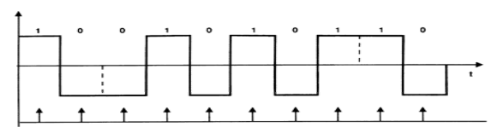

Ilustración 10

Si ocurre un 1 en la señal entrante, entonces ocurre una transición al comienzo del intervalo de bits. Para un 0 en la señal entrante, no hay transición al comienzo del intervalo de bits.

**Ventajas**

* Es simple.
* No hay componentes de baja frecuencia presentes.

**Desventajas**

* Sin corrección de errores.
* la sincronización del reloj del transmisor con el reloj del receptor se altera por completo cuando hay una cadena de unos y ceros. Por lo tanto, es necesario proporcionar una línea de reloj separada.
* Se produce una caída de la señal en los lugares donde la señal es distinta de cero a 0 Hz.

**Aplicaciones**

Su principal aplicación es la grabación magnética, pero son demasiado limitados para la transmisión de señales.

**Comparación con retorno a cero**

Retorno a cero describe un código de línea utilizado en telecomunicaciones en el que la señal cae (regresa) a cero entre cada pulso. Esto ocurre incluso si en la señal aparecen varios 0 o 1 consecutivos. La señal se sincroniza automáticamente. Esto significa que no es necesario enviar un reloj separado junto con la señal, pero requiere usar el doble de ancho de banda para lograr la misma velocidad de datos en comparación con el formato sin retorno a cero.

El cero entre cada bit es una condición neutral o de reposo, como una amplitud cero en la modulación de amplitud de pulso (PAM), un cambio de fase cero en la modulación por desplazamiento de fase (PSK) o una frecuencia media en la modulación por desplazamiento de frecuencia (FSK). Esa condición cero suele estar a medio camino entre la condición significativa que representa un bit uno y la otra condición significativa que representa un bit cero.

Aunque el retorno a cero contiene una disposición para la sincronización, todavía puede tener un componente continua que resulte en una desviación de la línea de base durante cadenas largas de ceros o unos, al igual que el código de línea sin retorno a cero.

### High-Density Bipolar of order n

HDBn es una mejora de la señalización bipolar. Tiene la ventaja de solucionar el problema de transparencia que tiene la señalización bipolar. En los sistemas HDBn, cuando el número de ceros continuos supera n, se sustituyen por un código especial.

La transparencia en los códigos de línea bipolares se refiere a la capacidad de estos códigos para transmitir datos sin errores en presencia de ciertas secuencias de bits especiales que podrían confundirse con señales de control o sincronización.

### High-Density Bipolar of order 3

O mejor conocido como HDB3, es un código de línea bipolar el cual sigue el principio de codificación del código de línea AMI basándose en que cada uno se representa con un nivel de polaridad alternada al último nivel graficado, y los ceros se representan con la ausencia de nivel. La particularidad de este código es que cuando hay una concatenación de cuatro ceros seguidos (se lo llama evento), se evalúa la cantidad de unos que hubo desde el último evento y dependiendo de la paridad de esta cantidad, el evento se codifica diferente:

* Si el número de unos es impar, no se colocan niveles en representación de los primeros tres ceros y en representación del cuarto cero se coloca un nivel. La polaridad de este nivel es igual a la polaridad del último nivel graficado.
* Si el número de unos es par, se colocan niveles en representación del primer y del cuarto cero únicamente. Y la polaridad de estos niveles es la opuesta a la polaridad del último nivel graficado.

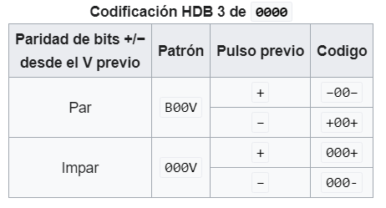

Ilustración 11

Estas reglas de codificación permiten que el código pueda detectar errores; por ejemplo: si llega una representación de un evento indicando que la cantidad de unos desde el último evento es impar y el recuento de unos desde el último evento es par, se detecta que el patrón es incompatible descubriendo así un error.

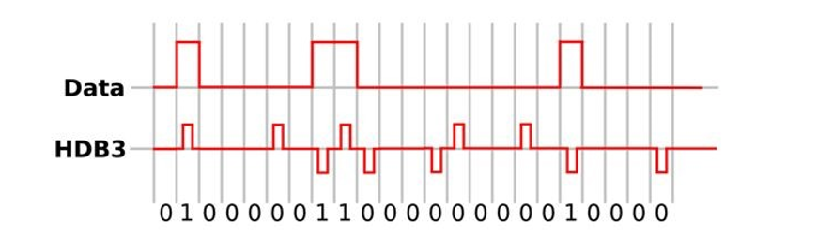

Ilustración 12

Como fue mencionado anteriormente, este código es una variante del código de línea AMI en el cual se representan las concatenaciones de más de cuatro ceros, a las que llamamos eventos. Esta representación otorga otras ventajas además de la detección de errores, estas son las que también permiten mantener el sincronismo aun cuando aparecen largas cadenas de ceros, y que al invertir la polaridad de los niveles cuando son par y que se mantenga la polaridad del último nivel cuando es impar, ayuda a mantener nulo el coeficiente continua.

En cuanto al espectro de una señal de datos codificada mediante código HDB3, al carecer de continua no presenta energía a frecuencia cero, a la vez que la mayor parte de la energía se concentra en una región estrecha entorno a la frecuencia correspondiente a la mitad del régimen binario. Las características descritas hacen que se trate de un código adecuado para la transmisión a altas velocidades.

**Ventajas:**

* No tiene componente de continua.
* Ocupa menos ancho de banda que los códigos RZ polar y unipolar.
* No sufre de caída de señal.
* El clock se puede extraer de la señal recibida.

Estas características hacen que el código sea muy bueno para transmisiones en redes de área amplia (Wide Area Networks- WAN).

### Manchester

Este código de línea tiene una gran ventaja sobre los demás, ya que se leen transiciones en vez de comparar niveles de voltaje entre masa y un entorno ruidoso (que es como se recibe la señal por más protecciones anti-ruidos que haya tenido el canal).

Lo importante en este método es leer las transiciones, no la polaridad. La codificación funcionaría exactamente igual si se invirtiera la señal. Como se puede observar en los dos tipos de codificación Manchester, la de G. E. Thomas y la IEEE 802.3, donde en el primero el 1 es representado por una transición de positivo a negativo (a la forma que realiza la onda se la denomina Z por su parecido) y el 0 como una transición de negativo a positivo (a la forma que realiza la onda se la denomina S por su parecido); y en el segundo es completamente al revés, el 1 es representado por una transición S y el 0 por una transición Z. Como tiene transiciones de positivo a negativo y viceversa, este código se lo denomina del tipo “bipolar”.

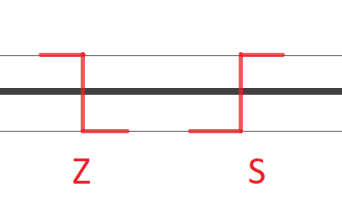

Ilustración 13

En el código de línea Manchester, se dice que cada bit transmitido tiene su propio tiempo de bit debido a la forma en que se codifica la información. En Manchester, cada bit se divide en dos intervalos de tiempo iguales: la mitad de la duración representa un nivel de voltaje alto y la otra mitad representa un nivel de voltaje bajo.

Este enfoque garantiza que cada bit tenga su propio tiempo de bit distintivo, lo que significa que el receptor puede interpretar la información correctamente midiendo los cambios de nivel en intervalos de tiempo consistentes.

Esta característica del código de línea Manchester facilita la sincronización del reloj en el receptor y permite una decodificación precisa de los datos transmitidos, lo que lo hace adecuado para aplicaciones donde la sincronización precisa es esencial, como en redes de computadoras y comunicaciones de alta velocidad.

### Manchester diferencial

En la codificación diferencial de Manchester, en lugar de codificar directamente el valor de cada bit transmitido, se mantiene la transición en cada bit, pero solamente para mantener la autosincronización, y los unos y ceros se decodifican dependiendo de si no hay transición al inicio del bit o si la hay, respectivamente.

Como en el código de línea Manchester se leen transiciones por bit, cuando se tienen dos bits de igual valor (11 o 00) se necesita realizar una transición al inicio del segundo bit para volver a marcar el cambio de polaridad. Estas transiciones al inicio de un bit no son tenidas en cuenta por el receptor a la hora de decodificar la señal, por lo que este código de línea consume el doble del ancho de banda a comparación de un transmisión asíncrona. Pero ya se encontró solución a este inconveniente, se implementaron los códigos nBmB.

### Código de inversión de marca

El código CMI es la abreviatura de "código de inversión de marca". Al igual que el código Manchester, es un código bipolar de dos niveles. La regla de codificación es: el código “1″ se representa alternativamente por el código de dos dígitos “11″ y “00″; el código “0″ está representado de manera fija por “01″. Los códigos CMI son fáciles de implementar y contienen información rica en tiempo. Además, dado que 10 es un grupo de código prohibido, no habrá más de tres códigos consecutivos y esta regla se puede utilizar para la detección de errores macroscópicos.

Este código ha sido recomendado por ITU-T como el tipo de código de interfaz del cuarteto PCM y, a veces, se usa en sistemas de transmisión de cable óptico con una velocidad inferior a 8,448 Mb/s.

### Codificación de bloques

Para mejorar el rendimiento de la codificación de línea, se requiere algún tipo de redundancia para garantizar la sincronización de patrones y la detección de errores. La introducción de la codificación de bloques puede lograr ambos propósitos hasta cierto punto. La forma de codificación de bloques es el código nBmB, el código nBmT, etc.

#### nBmB

El código nBmB es un tipo de codificación de bloques. Su funcionamiento consiste en dividir el código binario de n bits del flujo de información original, en un grupo y lo reemplaza con un nuevo grupo de código binario de m bits, donde m>n. Dado que m>n, el nuevo grupo de códigos puede ser de 2^m combinaciones diferentes, por lo que hay 2^m-2^n combinaciones más.

Para lograr la sincronización, no podemos seguir más de un "0" inicial y se utilizan dos sufijos "0" para seleccionar grupos de códigos, y el resto son grupos de códigos deshabilitados. De esta forma, si aparece un grupo de códigos deshabilitado en el extremo receptor, significa que hay un error en el proceso de transmisión, mejorando así la capacidad de detección de errores del sistema.

Tanto los códigos Manchester como los códigos CMI pueden considerarse códigos 1B2B. En el sistema de comunicación de fibra óptica, a menudo se elige m = n + 1, y se toman el código 1B2B, el código 2B3B, el código 3B4B y el código 5B6B. Entre ellos, el patrón de código 5B6B se ha utilizado prácticamente como patrón de código de transmisión de línea para el tercer grupo y el cuarto grupo o más. El código nBmB proporciona buenas funciones de sincronización y detección de errores.

#### nBmT

La idea de diseño del código nBmT es transformar n códigos binarios en un nuevo grupo de códigos de m códigos ternarios. Por ejemplo, el código 4B3T, que transforma 4 códigos binarios en 3 códigos ternarios. Obviamente, bajo la misma tasa de código, la capacidad de información del código 4B3T es mayor que la de 1B1T, lo que puede mejorar la tasa de utilización de la banda de frecuencia. El código 4B3T, el código 8B6T, etc., son adecuados para sistemas de transmisión de datos de mayor velocidad, como los sistemas de transmisión de cable coaxial de alto orden.

### 8B/10B

El código de línea 8B/10B es un método de codificación utilizado en comunicaciones digitales para mejorar la transmisión de datos a través de canales físicos, es un código de los denominados nBmB. Fue desarrollado por IBM en 1983 y es fundamental para muchos estándares de comunicación, especialmente en conexiones de alta velocidad como Gigabit Ethernet, fibra óptica y otros protocolos de transmisión de datos.

El código 8B/10B convierte 8 bits de datos en símbolos de 10 bits. Este proceso se realiza de tal manera que se minimizan las secuencias largas de bits idénticos (todos los unos o todos los ceros), mejorando así la capacidad del receptor para mantener la sincronización del reloj y reduciendo la dispersión de corriente continua.

El funcionamiento del código de línea 8B/10B (está basado en los códigos 5B/6B y 3B/4B) consiste en transformar una secuencia de 8bits en una secuencia de 10bits, como se observa en el ejemplo de la Ilustración 14:

Ilustración 14

Primeramente, se toma el valor hexadecimal que se quiere transmitir, 45 en este caso, y se transforma cada dígito en su código binario de cuatro bits correspondiente. Luego, se genera un nuevo código binario, pero de 10bits de la siguiente manera:

1. Se enumeran las posiciones de la secuencia de ocho bits de derecha a izquierda para tener referencia de las posiciones de cada bit. Quedarían enumerados de A hasta H.
2. Se toman los dígitos de la A hasta la E y se los coloca en los primeros cinco lugares de la secuencia binaria de 10 bits invirtiendo su posicionamiento, Ilustración 14.
3. Se deja el espacio para un bit que se completará más adelante.
4. Se colocan los tres bits restantes de la secuencia de 8 bits invirtiendo su orden, es decir, en vez de escribirse H, G y F, son escritos F, G y H; Ilustración 15.
5. Por último, se deja el espacio de un bit que se completará más adelante.

Ilustración 15

Los bits de la secuencia de 10 bits que no se completaron, se rellenarán con valores que dependen de la disparidad entre unos y ceros. Esta disparidad es la que se busca mantener lo más cercana posible al valor nulo para que la componente de continua desaparezca o sea nula, y se calcula restando la cantidad de ceros a la cantidad de unos:

$$Disparidad=cant. unos-cant. ceros$$

Al principio se comentó que este código está basado en los códigos 5B/6B y 3B/4B, ya que usaremos las tablas correspondientes a estos códigos para determinar los valores de los bits i y j. Es decir, se transforma la secuencia de cinco bits en seis bits y la secuencia de tres bits en cuatro bits mediante la tabla correspondiente a cada caso.

En las siguientes ilustraciones se pueden observar las tablas correspondientes a cada método, donde “RD” significa Running Disparity que es la Disparidad que se calcula anteriormente.

Ilustración 16

Ilustración 17

Ilustración 18

Gracias al uso de estas tablas se puede mantener un control de la dispersión de la corriente continua. El método ayuda a mantener un balance entre los unos y ceros transmitidos, lo que permite reducir la acumulación de carga en el canal de transmisión y facilita el uso de acoplamiento.

Mediante la inserción de transiciones, el 8B/10B asegura que los dispositivos en ambos extremos del canal pueden mantener una sincronización adecuada sin necesidad de una señal de reloj separada. Así como lo hace el código Manchester, por ejemplo.

Aunque no es su función principal, tiene la capacidad de detectar errores, dado que algunos patrones de bits son inválidos y, por lo tanto, detectables durante la decodificación.

Por otro lado, el overhead de datos es significativo, ya que cada 8 bits de datos se expanden a 10 bits, lo que resulta en una reducción de la eficiencia del canal de transmisión del 20%. El porcentaje de reducción de eficiencia del canal se obtiene dividiendo la cantidad de bits adicionales (2 en este caso) por la cantidad de bits que tenía el mensaje originalmente (8):

$$Reducción de eficiencia=\frac{cantidad de bits adicionales}{cantidad de bits de la secuencia original}*100\%$$

El 8B/10B se utiliza en muchas tecnologías de red y almacenamiento, incluyendo:

* Gigabit Ethernet
* 10 Gigabit Ethernet
* USB 3.0
* Fibra Óptica
* Serial ATA
* PCI Express

### Binary 8-Zeros Substitution

B8ZSes un código que se comporta de manera similar al AMI, con la salvedad de que se encuentre un paquete de 8 ceros. Si este es el caso, el codificador B8ZS examina el último nivel codificado antes de la secuencia de ceros y se inserta un pulso de igual polaridad al último uno no suprimido representando el cuarto bit de la secuencia de ceros, dos pulsos de opuesta polaridad (a este último uno) representando el quinto y séptimo bit cero, y un nivel de igual polaridad en el octavo bit.

Estos pulsos de polaridad opuesta en los bits específicos aseguran que haya suficientes transiciones de polaridad en la señal para mantener la sincronización del reloj, facilitar la recuperación de la señal en el receptor y para mantener la componente de continua nula.

Si el valor del uno anterior era positivo, los ochos ceros se codificarán entonces como cero, cero, cero, positivo, negativo, cero, negativo, positivo (000+-0-+).

Si la polaridad del uno anterior es negativa, el patrón de la violación es el mismo, pero con polaridades inversas. Ambos patrones, positivo y negativo (000-+0+-).

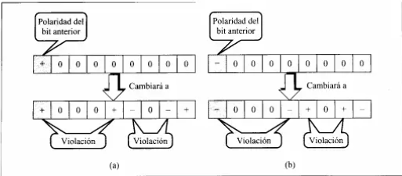

Ilustración 19

**Ventajas:**

* Se evita perdida de información al evitar secuencias largas de ceros.
* Abarca largas distancias

**Desventajas:**

* En la mayoría de los casos funciona de forma idéntica a AMI Bipolar
* Requiere una previa transformación de la señal a AMI Bipolar

**Aplicaciones:**

Utilizada en las líneas T1 a una velocidad de 1,544 Mbps que son usadas en Norteamérica.

### Pseudoternario

Las técnicas de codificación denominadas binario multinivel subsanan algunas de las deficiencias mencionadas para los códigos NRZ. En el caso del esquema bipolar Pseudoternario, un uno binario se representa por ausencia de señal y el cero binario se representa como un pulso negativo o positivo. Los pulsos correspondientes a 0 deben tener una polaridad alternante, es decir codificando los "ceros" con impulsos de polaridad alternativa y los "unos" mediante ausencia de impulsos al contrario de la codificación AMI bipolar, el código resultante se denomina Pseudoternario.

Los códigos Pseudoternario se han desarrollado para paliar los inconvenientes que presentan los códigos binarios NRZ y RZ (el sincronismo y la corriente continua).

El código Pseudoternario al igual que el AMI consigue anular la componente continua de la señal eléctrica. Sin embargo, no resuelve la cuestión de cómo evitar la pérdida de la señal de reloj cuando se enciman largas secuencias de unos, en este caso, y ceros en los demás códigos. Este problema lo solucionan los códigos bipolares de alta densidad de orden n, HDBn (High Density Bipolar) que pertenecen a la misma familia de códigos.

Entonces, recapitulando, no habrá problemas de sincronización en el caso de que haya una cadena larga de ceros, ya que cada cero fuerza una transición, por lo que el receptor se puede sincronizar en dicha transición. Además, el ancho de banda de la señal resultante es mucho menor que el correspondiente a NRZ. Uno de los problemas todavía no resueltos es una cadena larga de unos.

# Comparaciones entre códigos

A continuación, se podrán observar comparaciones de codificación entre algunos de los métodos de codificación entre ellos:

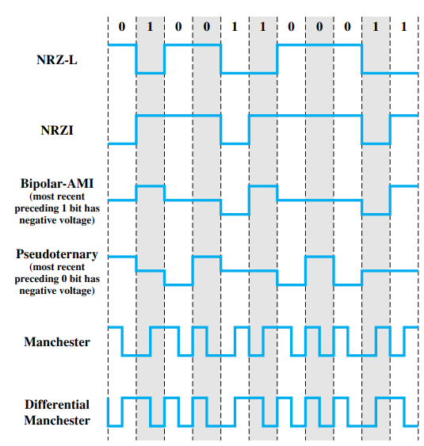

Ilustración 20

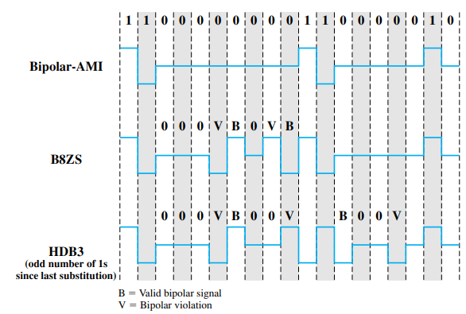

Ilustración 21

En la Ilustración 21 se puede observar que unos impulsos son llamados violación de polaridad (V) y otros una transición (B). Con estos dos impulsos se busca mantener la componente de continua nula, esto se debe a que hay una cantidad igual de Vs que de Bs, en donde cada impulso V mantiene la polaridad del último uno codificado y cada impulso B es el opuesto a la polaridad de dicho uno.

# Conclusión

En resumen, este informe destaca la importancia de elegir el código de línea adecuado para una transmisión de señal digital. Cada código tiene sus propias ventajas y desventajas, por lo que es crucial comprender los requisitos específicos de la aplicación. Esto implica considerar la robustez contra ruidos e interferencias, la detección de errores y la posibilidad de utilizar múltiples códigos de línea. Aunque los códigos más complejos pueden implicar mayores dificultades de implementación, su análisis costo-beneficio suele ser favorable. En última instancia, la elección del código de línea adecuado contribuirá significativamente al éxito de la transmisión de la señal digital.

# Cuestionario

**¿Qué son los códigos de línea?**

Los códigos de línea parten de un algoritmo que se aplica sobre una señal de banda base. La forma de la onda que se da en una cadena de bits traza una señal en banda base y se la codifica con el objetivo de generar una nueva onda.

**¿Cuál es el objetivo de los códigos de línea?**

El objetivo de aplicar un código a una señal de banda base es obtener una señal que evite los efectos indeseables de aquellas componentes continuas, componentes de baja frecuencia y las dificultades que se presentan al reconstruir la señal de reloj.

**¿Cuál es la finalidad de los códigos de línea?**

Los códigos de línea tienen la finalidad de mejorar las prestaciones de los sistemas de transmisión, el esquema de codificación o la asignación de bits de datos a elementos de señalización, simplemente es la correspondencia que se establece entre los bits de datos y los elementos de la señal transmitida.

**¿Qué características debe tener un código de línea para conseguir que la información transmitida llegue al receptor con la máxima fidelidad o con la mínima distorsión posible?**

Las características deseadas en un código de línea son:

* Eliminación de componente continúa en la señal transmitida, esto permite el acoplamiento AC.
* Facilidad para la extracción de reloj, debido a que el receptor necesita tener una copia del reloj emisor para poder decodificar la señal recibida.
* Detección de errores, propiedad de detectar errores sin necesidad de incrementar el número de bits en el código primario.
* Eficiencia espectral, aprovechar el ancho de banda para el envío de datos con la misma ocupación de un ancho de banda determinado.
* Inmunidad al ruido, algunos códigos son más susceptibles de sufrir afectaciones debido al ruido, por ejemplo, los códigos bipolares se comportan mejor que los unipolares.

**¿Por qué se utiliza corriente alterna (CA) sobre corriente continua (CC) para transportar información?**

La componente de corriente continua (CC) no transporta información en sí misma, ya que es una corriente constante que no varía con el tiempo. En cambio, la información se codifica en forma de cambios en la amplitud, frecuencia o fase de una señal de corriente alterna (CA) o una onda electromagnética.

**¿De qué formas se elimina la componente de corriente continua?**

Existen dos formas de eliminar la componente de continua:

1. Que la transmisión del código sea de tal forma que contenga el mismo número de impulsos negativos como positivos, esta característica se implementa desde el diseño del código de línea. Por ejemplo: el código Manchester.
2. Representando a algunos o todos los dígitos o caracteres con dos conjuntos de dígitos, de paridad opuesta, que se utilizan en una secuencia, minimizando la paridad total de una larga cadena de dígitos. A estos códigos se los llama paridades emparejadas o códigos alternantes. Por ejemplo: el AMI.

**¿Cómo se sincroniza una señal?**

A la hora de realizar una transmisión de una señal el receptor no debe ser pensado como un dispositivo independiente del resto del sistema. Los receptores de señales digitales funcionan con un clock (reloj) interno.

Los emisores funcionan de forma similar, en cada nivel alto del clock convierten un bit de información digital, en una señal digital.

Pero esto no se soluciona teniendo un emisor y un receptor con un clock de igual período porque no solo puede ser que los clocks estén desincronizados, sino que también entra en juego el tiempo que tarda la señal digital entre que es emitida hasta que es recibida.

Normalmente se impone un número máximo de ceros o unos consecutivos razonables. El período del reloj se recupera observando las transiciones en la secuencia recibida, hasta que el número máximo permitido de ceros o unos seguidos garantice la recuperación del reloj, mientras que las secuencias sin estas restricciones pueden empeorar la calidad del código.

También es recomendable que los códigos de línea tengan una estructura de sincronismo para que sea posible detectar errores.

**¿Cuál es el espectro de frecuencia de una señal en los códigos de línea?**

El espectro de una señal puede describirse mediante su ancho de banda y las frecuencias que contiene. En el caso de los códigos de línea, diferentes métodos de codificación pueden producir señales con espectros distintos. Algunos códigos de línea pueden tener un espectro más amplio que otros, lo que puede influir en la capacidad de transmisión y en la interferencia con otras señales en el medio de comunicación.

**¿Cuáles son las categorías de códigos de línea?**

Existen 4 categorías de códigos de línea:

* + Unipolar
  + Bipolar
  + Multinivel
  + Polar

**¿Por qué se denomina Unipolar a una de las categorías de código de línea?**

Se lo denomina así porque en la señal todos los niveles de amplitud se encuentran a un mismo lado del eje del tiempo, en otras palabras, todos los niveles tienen valores de voltajes mayores o iguales a cero, o todos los valores son menores o iguales a cero

**¿Por qué se denomina Bipolar a una de las categorías de código de línea?**

Se lo denomina así porque en la señal los niveles de amplitud se los pueden encontrar en ambos lados del eje de tiempo, en otras palabras, pueden existir valores positivos o negativos indistintamente.

**¿Cuál es la ventaja de tener un código de línea de Multinivel?**

Se pueden tener diferentes tipos de elementos de señal, obteniendo diferentes niveles de amplitud de señal para codificar los elementos de datos, permitiendo un aumento en la velocidad de transmisión, aumentando el número de bits por audio que se codifican por elemento de señal.

**¿Cuál es la característica de código de línea Polar?**

Se la conoce así porque la señal asume un valor positivo (+V) para un dígito binario y otro valor (-V) para otro dígito binario.

## Con retorno a cero (RZ)

**¿Qué características tiene el código de línea Retorno a cero (RZ)?**

Es un método de codificación usado en telecomunicaciones en el cual la señal que representa a cada bit retorna a cero en algún instante dentro del tiempo del intervalo de bit. Por tanto, las secuencias largas de “unos” o de “ceros” ya no plantean problemas para la recuperación del reloj en el receptor.

**¿Cómo trabajan los códigos Retorno a cero (RZ)?**

Los códigos de “retorno a cero” RZ trabajan con impulsos estrechos de menor duración que el intervalo de bit. El ciclo de trabajo (ct) es el parámetro que mide la anchura del impulso del bit. Se define como la relación porcentual entre la duración de los impulsos (Ti) y el tiempo del intervalo de bit (Tb): ct % = (Ti / Tb) x 100.

**¿Cuáles son los códigos de línea de tipo Retorno a cero (RZ)?**

Existen 3 tipo de códigos de línea del tipo Retorno a cero (RZ):

* + Retorno a cero unipolar
  + Retorno a cero polar
  + Retorno a cero bipolares

**¿Cuál es la diferencia entre el retorno a cero unipolar y el retorno a cero polar en términos de representación de bits?**

En el retorno a cero unipolar, el símbolo uno se representa transmitiendo un pulso de amplitud constante durante la mitad del tiempo del bit, mientras que el cero se representa mediante la ausencia de pulso.

En cambio, en el retorno a cero polar, los bits de datos se representan utilizando dos niveles de voltaje diferentes, uno positivo y otro negativo. Esto crea una señal con polaridad, donde los cambios entre niveles positivos y negativos representan los cambios en los bits de datos.

**¿Qué tipo de aplicaciones utilizan los códigos RZ bipolares y cuál es su principal ventaja en comparación con otros métodos de codificación?**

Los códigos RZ bipolares se utilizan en aplicaciones donde se necesita una alta integridad de la señal y una resistencia mejorada al ruido.

Su principal ventaja es que garantizan la ausencia de una componente continua en la señal, lo que puede ser útil en la transmisión a través de medios con alta atenuación, como cables largos o entornos ruidosos.

**¿Cuáles son las aplicaciones de los códigos de línea de tipo Retorno a cero (RZ)?**

Comunicaciones de datos: en sistemas de comunicaciones digitales para transmitir datos de manera confiable a través de canales ruidosos.

Almacenamiento de datos: en sistemas de almacenamiento digital, como discos duros y memoria flash, para garantizar la integridad de los datos almacenados.

Redes de computadoras: en la transmisión de datos a través de redes de computadoras, como Ethernet y redes inalámbricas, para garantizar una comunicación confiable y sin errores.

**¿Cómo se puede mejorar la fiabilidad de la transmisión de datos en el método de codificación RZ polar?**

Para mejorar la fiabilidad de la transmisión de datos en el método de codificación RZ polar, se pueden aplicar códigos de línea sobre la señal codificada RZ polar. Estos códigos de línea agregan redundancia a los datos transmitidos, lo que permite detectar y corregir errores que puedan ocurrir durante la transmisión.

## Sin retorno a cero (NRZ)

**¿Cuáles son los dos métodos más usuales para transmitir señales digitales y cuál es la principal diferencia entre ellos?**

Los dos métodos más usuales son NZR-L (No Return to Zero-Level) y NZR-I (No Return to Zero-Inverted). La principal diferencia radica en cómo representan los bits: NZR-L utiliza diferentes niveles de tensión para indicar los bits (por ejemplo, positivo para uno y negativo para cero), mientras que NZR-I utiliza transiciones de tensión para representar los bits (por ejemplo, de positivo a negativo para uno y viceversa).

**¿Qué caracteriza a la codificación NZR-I y por qué se considera mejor que la NZR-L en términos de sincronización?**

NZR-I utiliza transiciones de tensión para representar los bits, lo que implica que cada bit se representa por una inversión de la tensión, no por su valor en sí mismo. Esto proporciona una sincronización implícita ya que cada uno provoca un cambio de señal, facilitando al receptor sincronizarse con la llegada real de la transmisión. Esta característica hace que NZR-I sea mejor en términos de sincronización que NZR-L.

**¿Qué diferencia hay entre la señal en el nivel bipolar sin retorno a cero y las codificaciones unipolares y polares en términos de ancho de banda y componentes de baja frecuencia?**

La señal en el nivel bipolar sin retorno a cero utiliza pulsos de polaridad alternada para representar unos, mientras que los ceros se representan con ausencia de señal. En comparación con las codificaciones unipolares y polares, el nivel bipolar sin retorno a cero ocupa menos ancho de banda y no tiene componentes de baja frecuencia presentes, lo que lo hace adecuado para la transmisión a través de líneas acopladas a CA.

**¿Cuál es la principal aplicación de las señales sin retorno a cero, y cómo se comparan con las señales con retorno a cero en términos de ancho de banda necesario para lograr la misma velocidad de datos?**

La principal aplicación de las señales sin retorno a cero es la grabación magnética. En comparación con las señales con retorno a cero, las señales sin retorno a cero requieren menos ancho de banda para lograr la misma velocidad de datos, pero pueden tener problemas de sincronización y mayor probabilidad de errores en la transmisión.

## HDBn

**¿Cuál es la ventaja principal de HDBn sobre la señalización bipolar estándar?**

La principal ventaja de HDBn sobre la señalización bipolar estándar es que resuelve el problema de transparencia que afecta a la señalización bipolar.

La transparencia se refiere a la capacidad de un código de línea bipolar para transmitir datos sin errores incluso cuando se encuentran ciertas secuencias de bits especiales que podrían confundirse con señales de control o sincronización. HDBn implementa un mecanismo donde, cuando el número de ceros continuos supera un cierto umbral (n), se sustituyen por un código especial

## HDB3

**¿Cómo se utiliza el principio de codificación del High-Density Bipolar of order 3 (HDB3) para detectar errores en la transmisión de datos?**

El principio de codificación del HDB3 se basa en evaluar la paridad de la cantidad de unos desde el último evento (concatenación de cuatro ceros seguidos). Si la cantidad de unos es impar pero el recuento de unos desde el último evento es par, se detecta un error en la transmisión, lo que permite identificar patrones incompatibles y, por lo tanto, detectar errores.

**¿Cuáles son las ventajas clave del HDB3 en comparación con otros códigos de línea, especialmente en términos de eficiencia espectral y capacidad de sincronización en transmisiones de alta velocidad?**

Las ventajas clave del HDB3 en comparación con otros códigos de línea incluyen la ausencia de componente de continua, lo que resulta en una mayor eficiencia espectral al no presentar energía a frecuencia cero. Además, al no sufrir de caída de señal y permitir extraer el reloj de la señal recibida, el HDB3 es adecuado para transmisiones de alta velocidad y es especialmente útil en redes de área amplia (WAN) donde se requiere una sincronización confiable y un uso eficiente del ancho de banda.

## Manchester

**¿Por qué se considera que el código de línea Manchester es del tipo "bipolar"?**

El código de línea Manchester se considera "bipolar" porque utiliza transiciones de positivo a negativo y viceversa para representar los bits, lo que implica que la señal tiene componentes tanto positivos como negativos en su forma de onda.

**¿Qué características tiene el código de línea Manchester?**

En el código de línea Manchester, se dice que cada bit transmitido tiene su propio tiempo de bit debido a la forma en que se codifica la información. En Manchester, cada bit se divide en dos intervalos de tiempo iguales: la mitad de la duración representa un nivel de voltaje alto y la otra mitad representa un nivel de voltaje bajo.

Este enfoque garantiza que cada bit tenga su propio tiempo de bit distintivo, lo que significa que el receptor puede interpretar la información correctamente midiendo los cambios de nivel en intervalos de tiempo consistentes.

## Manchester diferencial

**¿Qué características tiene el código de línea Manchester diferencial?**

En la codificación diferencial de Manchester, en lugar de codificar directamente el valor de cada bit transmitido, se mantiene la transición en cada bit, pero solamente para mantener la autosincronización, y los unos y ceros se identifican dependiendo de si no hay transición al inicio del bit o si la hay, respectivamente.

## Códigos de inversión de marca

**¿Qué es el código de inversión de marca (CMI) y cómo funciona?**

El código de inversión de marca (CMI) es un tipo de código bipolar de dos niveles utilizado en sistemas de comunicación digital. En el CMI, el bit "1" se representa alternativamente por los códigos de dos dígitos "11" y "00", mientras que el bit "0" está representado de manera fija por "01".

## Codificación en bloque

**¿Por qué se implementa la codificación de bloques?**

Para mejorar el rendimiento de la codificación de línea, se requiere algún tipo de redundancia para garantizar la sincronización de patrones y la detección de errores. La introducción de la codificación de bloques puede lograr ambos propósitos hasta cierto punto. La forma de codificación de bloques es el código nBmB, el código nBmT, etc.

**¿Qué es la codificación nBmB?**

El código nBmB es un tipo de codificación de bloques. Su funcionamiento consiste en dividir el código binario de n bits del flujo de información original, en un grupo y lo reemplaza con un nuevo grupo de código binario de m bits, donde m>n. Dado que m>n, el nuevo grupo de códigos puede ser de 2^m combinaciones diferentes, por lo que hay 2^m-2^n combinaciones más.

**¿Cómo se logra la sincronización en el código nBmB y qué importancia tiene esto en la transmisión de datos?**

La sincronización en el código nBmB se logra mediante el uso de dos sufijos "0" para seleccionar grupos de códigos. Esto garantiza que no haya más de un "0" inicial consecutivo en la secuencia de códigos, lo que facilita la sincronización del receptor con la señal de transmisión. La sincronización precisa es crucial para una transmisión de datos confiable y eficiente.

**¿Cuál es la diferencia principal entre los códigos Manchester y CMI con respecto al código nBmB?**

La diferencia principal es que tanto Manchester como CMI son códigos 1B2B, lo que significa que se utilizan dos bits para codificar un bit de información. En cambio, el código nBmB divide el flujo de información original en bloques y los reemplaza con grupos de códigos de longitud mayor (m bits), lo que permite una mayor eficiencia en la transmisión y detección de errores.

**¿Qué es la codificación nBmT?**

La idea de diseño del código nBmT es transformar n códigos binarios en un nuevo grupo de códigos de m códigos ternarios. Por ejemplo, el código 4B3T, que transforma 4 códigos binarios en 3 códigos ternarios. Obviamente, bajo la misma tasa de código, la capacidad de información del código 4B3T es mayor que la de 1B1T, lo que puede mejorar la tasa de utilización de la banda de frecuencia.

**¿Qué es la codificación 8B/10B?**

El código de línea 8B/10B es un método de codificación utilizado en comunicaciones digitales para mejorar la transmisión de datos a través de canales físicos, es un código de los denominados nBmB. Fue desarrollado por IBM en 1983.

**¿Cómo funciona el código 8B/10B?**

El código 8B/10B convierte 8 bits de datos en símbolos de 10 bits. Este proceso se realiza de tal manera que se minimizan las secuencias largas de bits idénticos.

El funcionamiento del código de línea 8B/10B (está basado en los códigos 5B/6B y 3B/4B) consiste en transformar una secuencia de 8 bits en una secuencia de 10 bits.

**¿Cómo ayuda el uso de tablas basadas en los códigos 5B/6B y 3B/4B a controlar la dispersión de corriente continua en el código 8B/10B?**

El uso de tablas basadas en los códigos 5B/6B y 3B/4B ayuda a controlar la dispersión de corriente continua en el código 8B/10B al determinar los valores de los bits i y j. Estas tablas permiten mantener un balance entre los unos y ceros transmitidos, lo que reduce la acumulación de carga en el canal de transmisión y facilita el uso de acoplamiento.

**¿Por qué es importante la inserción de transiciones en el código 8B/10B y cómo contribuye a la sincronización adecuada en los dispositivos de comunicación?**

La inserción de transiciones en el código 8B/10B es importante porque asegura que los dispositivos en ambos extremos del canal puedan mantener una sincronización adecuada sin necesidad de una señal de reloj separada. Esto contribuye a una transmisión más confiable y estable de los datos al evitar desajustes de tiempo entre el emisor y el receptor.

# Bibliografía

* <https://dialnet.unirioja.es/descarga/articulo/6523323.pdf>
* <https://aprendiendoarduino.wordpress.com/tag/flanco/>
* <https://prezi.com/wbta9medyeo3/codigo-de-linea-manchester/#:~:text=La%20codificaci%C3%B3n%20Manchester%20o%20tambi%C3%A9n,divide%20en%20dos%20intervalos%20iguales>.
* <https://es.wikipedia.org/wiki/Codificaci%C3%B3n_Manchester>
* <https://ingk3lmyrd.blogspot.com/p/codigo-amnchester.html>
* <https://es.wikipedia.org/wiki/Codificaci%C3%B3n_Manchester#:~:text=Codificaci%C3%B3n%20Manchester%20diferencial,-La%20Codificaci%C3%B3n%20Manchester&text=Es%20una%20codificaci%C3%B3n%20diferencial%20que,tierra%20en%20un%20entorno%20ruidoso>.
* <https://clasificacionredesdedatos.blogspot.com/2020/06/codificacion-manchester-diferencial.html>
* <https://dspace.ups.edu.ec>
* <https://es.wikipedia.org/wiki/C%C3%B3digos_NRZ#:~:text=El%20c%C3%B3digo%20NRZ%20es%20una,condici%C3%B3n%2C%20neutra%20o%20de%20reposo>.
* <http://cidecame.uaeh.edu.mx/lcc/mapa/PROYECTO/libro27/371_tcnicas_de_codificacin.html>
* <https://www.wikiwand.com/es/C%C3%B3digos_NRZ>
* <https://www3.uji.es/~redondo/redes/capitulo3_IS20.pdf>
* <https://www.tutorialspoint.com/digital_communication/digital_communication_line_codes.htm>l
* <https://www.youtube.com/watch?v=bkBX2D46G88&ab_channel=RodolfoBrionezNev%C3%A1rez>
* <https://www.youtube.com/watch?v=SW2CnDIht0A&ab_channel=RodolfoBrionezNev%C3%A1rez>
* <https://www.glossalab.org/wiki/C%C3%B3digo_HDB3#:~:text=El%20c%C3%B3digo%20de%20l%C3%ADnea%20HDB3,AMI%20no%20presentar%C3%ADa%20variaci%C3%B3n%20ninguna>.
* <http://cidecame.uaeh.edu.mx/lcc/mapa/PROYECTO/libro27/371_tcnicas_de_codificacin.html>
* <https://es.slideshare.net/slideshow/codificaciones-unipolar-polar-bipolar/7417361>
* <https://es.fmuser.net/wap/content/?7553.html>
* <https://www.cisco.com/c/es_mx/support/docs/broadband-cable/radio-frequency-rf-hybrid-fiber-coaxial-hfc/49777-implement16-qam.html#miscellaneous>
* <https://es.slideshare.net/slideshow/modulacion-cuadratura/5745782>
* <https://openaccess.uoc.edu/bitstream/10609/69406/1/Sistemas%20de%20comunicaci%C3%B3n%20I_M%C3%B3dulo%206_Comunicaciones%20digitales%20paso%20banda.pdf>
* <https://vikramuniv.ac.in/files/wp-content/uploads/BE_EE_4_SEM-Encodingtech-Neha_Singh.pdf>
* <https://en.wikipedia.org/wiki/8b/10b_encoding>
* <https://www.youtube.com/watch?v=B6JRJ3ax3mc&ab_channel=FiberOpticsForSaleCo>.
* <https://gn.dronacharya.info/ECEDept/Downloads/QuestionPapers/7th_Sem/Data-Communication-Networks/Unit-1/Lecture-6.pdf>
* Stallings, William. Octava edición. *Data and Computer Communications.* Pearson Prentice Hall.
* <https://es.scribd.com/doc/207295233/B8ZS-y-HDB3>
* <https://www.ni.com/es/shop/electronic-test-instrumentation/digital-instruments/high-speed-serial-explained.html>
* <https://clasificacionredesdedatos.blogspot.com/2020/06/codificacion-pseudoternario.html>